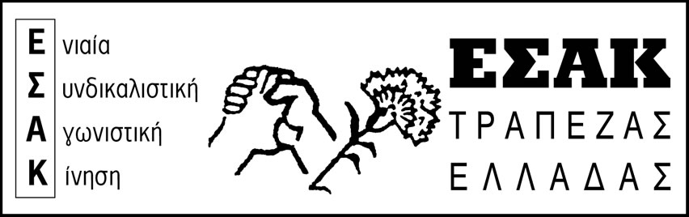
Αθήνα, 30/4/2018
Αθήνα, 17/1/18

Αθήνα, 17/1/18
Αθήνα, 17/1/18

www.syte.gr/esak

ΤΙΜΑΜΕ ΤΗΝ 1 ΜΑΗ
ΤΗΝ ΤΡΙΤΗ, ΣΤΟ ΣΥΝΤΑΓΜΑ, ΜΕ ΤΟ ΠΑΜΕ, ΣΤΙΣ 10 ΤΟ ΠΡΩΙ

1η Μάη 1886. Τη μέρα αυτή επέλεξε η Αμερικανική Ομοσπονδία Εργασίας (AFL) ως μέρα πανεργατικής κινητοποίησης για τη διεκδίκηση του 8ώρου. Μια κινητοποίηση που αποτέλεσε την κορύφωση πολύμηνων αγώνων της εργατικής τάξης, με το ιστορικό σύνθημα: «Οχτώ ώρες ανάπαυση, οχτώ ώρες δουλειά / κι οχτώ ώρες για ό,τι θέλει ο καθένας από μας!». Στο Σικάγο 80.000 εργάτες, ντόπιοι και μετανάστες, λευκοί και νέγροι, διαδηλώνουν αποφασιστικά. Η αστική τάξη αντιδρά λυσσασμένα και η αστυνομία δολοφονεί 6 απεργούς. Το επόμενο βράδυ πραγματοποιείται νέα συγκέντρωση διαμαρτυρίας, όπου μετά από προβοκάτσια η αστυνομία εξαπολύει τυφλή επίθεση, πυροβολώντας κατά βούληση. Πολλοί εργάτες σκοτώνονται ή τραυματίζονται. Το αστικό κράτος ολοκληρώνει το έγκλημα εκτελώντας τους πρωτοπόρους εργάτες Πάρσονς, Ενγκελ, Σπάις και Φίσερ, μετά από στημένη δίκη. Μπροστά στην αγχόνη ο Σπάις δηλώνει: «Θα έρθει μια μέρα που η σιωπή μας θα είναι πιο δυνατή από τις φωνές που πνίγετε σήμερα». Και όντως οι θυσίες δεν πήγαν χαμένες. Το 8ωρο άρχισε να θεσπίζεται, ο εργάσιμος χρόνος να μειώνεται και να δίνει το έναυσμα για την πάλη σε όλο τον κόσμο.
Συνεδέλφισσες, συνάδελφοι,
Η αστική τάξη δεν παραιτείται ποτέ από την προσπάθεια να πάρει πίσω όσα έδωσε κάτω από την πίεση των εργατικών αγώνων, αλλά και του αντίπαλου δέους, της σοσιαλιστικής οικοδόμησης τον περασμένο αιώνα. Σήμερα, 132 χρόνια μετά το Σικάγο, το 8ωρο, η Κοινωνική Ασφάλιση, η μόνιμη και σταθερή δουλειά, οι Συλλογικές Συμβάσεις, που κατακτήθηκαν με αιματηρούς αγώνες, ξηλώνονται, επιβεβαιώνοντας ότι η επανάπαυση είναι ολέθρια για τους εργάτες, υπαλλήλους, συνταξιούχους, νεολαία.
Γι' αυτό, δεν πρέπει να χαθεί άλλος πολύτιμος χρόνος. Τώρα χρειάζεται ένταση της προσπάθειας, ακόμα πιο μαζική συμμετοχή στα συνδικάτα, στην οργάνωση από τα κάτω, στον τόπο δουλειάς και στον κλάδο. Στη μάχη για Συλλογικές Συμβάσεις, για κατάργηση όλων των αντιασφαλιστικών και αντιεργατικών νόμων, με επιθετικά αιτήματα για αυξήσεις σε μισθούς και σε συντάξεις, και όχι με παζάρια στο όνομα της «εθνικής υπόθεσης», δηλαδή των συμφερόντων της πλουτοκρατίας. Με απαίτηση να κλείσουν οι βάσεις του θανάτου, να μη συμμετέχει η Ελλάδα στα ιμπεριαλιστικά εγκλήματα των ΗΠΑ - ΝΑΤΟ - ΕΕ.
Με συναδελφικούς, αγωνιστικούς χαιρετισμούς,

ΕΣΑΚ Τ.Ε.

